

|  |  |
| --- | --- |
| **Reader enquiries:** | **Press contact:** |
| **congatec(Korea)** | **SAMS Network** |
| Ys Kim(김윤선 드림) | Michael Hermen |
| Phone: +82 (10) 2715-6418 | Phone: +49 2405-4526720 |
| [ckr-sales@congatec.com](mailto:ckr-sales@congatec.com)  <www.congatec.kr> | [info@sams-network.com](mailto:info@sams-network.com)  [www.sams-network.com](http://www.sams-network.com) |

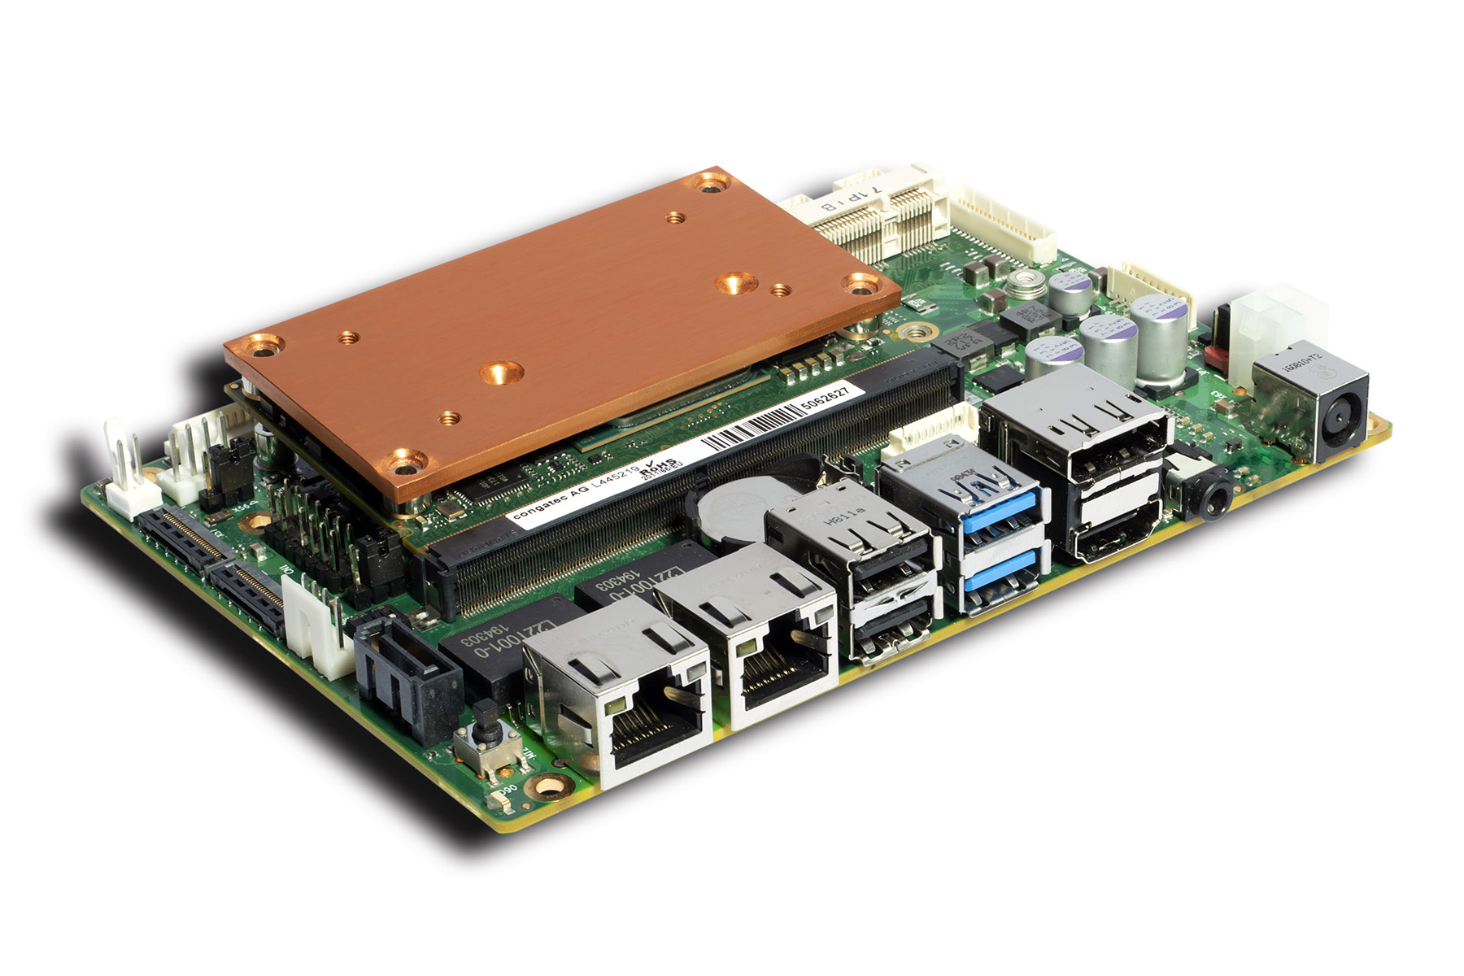

*Text and photograph available at:* <https://www.congatec.com/ko/congatec/press-releases/>

Press release

크기가 최적화된 congatec(콩가텍) SMARC 2.1 캐리어 보드로 Intel Atom® 프로세서 기반의 모듈식 3.5인치 SBC 구현

**애플리케이션 지원 congatec(콩가텍) COM/캐리어 결합**

**Seoul, Korea, 2 June 2020 * * \*** 임베디드 컴퓨팅 기술의 선두 공급업체인 congatec(콩가텍)은 새로운 conga‑SMC1/SMARC-x86 3.5인치 캐리어 보드를 선보였습니다. 3.5인치 하드웨어 규격의 크기가 최적화된 새로운 SMARC 2.1 캐리어 보드는 지금까지 사용 가능한 모든 congatec(콩가텍) SMARC Computer-on-Module과 결합하여 중소형 시리즈로 배포 가능한 애플리케이션 지원 상용 제품입니다. 모듈식 3.5인치 SBC 설계에 맞춰 Gen 5 Intel Atom®, Celeron®, Pentium® 프로세서(코드 이름: Apollo Lake) 뿐만 아니라 향후 출시될 저전력 x86 세대에도 최적화되었습니다. SMARC 2.1 프로세서 모듈용 슬롯으로 프로세서 소켓이 독립적으로 확장 가능하기 때문에 , OEM 솔루션의 유연성이 높아지고 장기간 사용이 가능합니다. PCB layer 가 더 적은 3.5인치 캐리어의 PCB 설계는 맞춤형 설계와 비교하여 덜 복잡하고 덜 비쌉니다. 캐리어 보드의 다른 이득은 신속하게 고객 맞춤형 기능을 구현하는 방식으로, 높은 맞춤형 설계 효율성을 보장합니다. 특정 인터페이스를 추가하거나 삭제하는 작업은 최적의 시장 진출 시점에 맞출수 있게 상당히 빠르며 상대적으로 간단하고 비용 효율적이고 일 년에 약 500개 보드정도의 로트로 제공합니다. 대량의 초고효율 프로젝트의 경우 congatec(콩가텍) COM/캐리어 결합은 매력적인 옵션입니다. SMARC 모듈 고객은 자체 캐리어 보드 설계에 참고할 수 있도록 캐리어 보드 설계도를 무료로 받아보실 수 있습니다.

“Computer-on-Module을 활용하면 전체 임베디드, 산업 및 IoT 컴퓨팅 세계에 모듈 방식을 도입할 수 있습니다. 3.5인치 하드웨어 규격의 크기가 최적화된 이 SMARC 2.1 캐리어 보드는 임베디드 컴퓨팅의 모듈식 특성을 강화하기 위한 설계 로드맵의 시작점에 불과합니다. 다양한 부문의 캐리어 보드 설계 파트너와 함께 congatec(콩가텍)은 표준 임베디드 하드웨어 규격를 사용하는 업체에 엄청난 이득을 제공할 수 있으면 반면 임베디드 마더보드 및 SBC ,그리고 CompactPCI Serial, PXI 또는 VME/VPX 등의 백엔드 시스템 및 모듈식 에지 서버등을 사용하는 기존 업체에는 위협이 될 수도 있습니다. ”라고 congatec(콩가텍)의 제품 관리팀 책임자인 Martin Danzer는 설명합니다.

새로운 conga-SMC1/SMARC-x86은 Intel Atom 프로세서 기술에 맞춰 최적화된 오디오 코덱 및 USB-C 구현과 함께 뛰어난 기능을 제공합니다. 또한 MIPI 카메라에도 최적화되어 이제 추가 하드웨어 없이 직접 연결할 수 있습니다. 두 개의 MIPI-CSI 2.0 커넥터 덕분에 3차원 비전을 제공하는 시스템을 개발할 수도 있으므로 자율주행차량의 상황인식에도 사용할 수 있습니다. 인공 지능 및 신경망용 프로세서 통합 지원과 결합된 이 COTS(commercial off-the-shelf, 상용제품) 플랫폼은 개발자가 스마트 비전 시스템에 필요로 하는 모든 사항을 제공합니다. 사전 컴파일된 바이너리를 사용한 포괄적인 소프트웨어의 지원은 새로운 COTS 제공 사항을 보완해줍니다.

**기능 상세 정보**

3.5인치 하드웨어 규격의 사이즈가 최적화된 새로운 conga-SMC1/SMARC-x86 SMARC 2.1 캐리어 보드는 Intel Atom®(E3950, E3940, E3930)부터 Celeron®(N3350) 및 Pentium®(N4200) 프로세서까지 전체 Intel Apollo Lake 프로세서 범위에서 확장할 수 있습니다. 단지 146 x 102mm 사이즈의 크기에서 conga-SMC1/SMARC-x86은 듀얼 GbE, 5x USB 및 USB 허브 지원과 외부 하드 드라이브 또는 SSD에 대한 SATA 3도 제공합니다. 맞춤 확장의 경우 보드는 miniPCIe 슬롯은 물론 I2S, PCIe 및 USB를 사용하는 M.2 Type E E2230 슬롯과 2x PCIe 및 1x USB를 사용하는 M.2 Type B B2242/2280을 제공합니다. IoT 연결을 위한 통합 MicroSim 슬롯도 제공되며 4x UART, 2x CAN, 8x GPIO, I2C 및 SPI 등의 특정 임베디드 인터페이스도 있습니다. HDMI, LVDS/eDP/DP 및 MIPI-DSI를 통해 디스플레이를 연결할 수 있습니다. 보드는 추가적으로 카메라 연결을 위한 두 개의 MIPI-CSI 입력 장치를 제공합니다. 오디오 잭을 통해 I2S 사운드를 구현할 수 있습니다. 보드에는 전체 Windows 및 RTS 하이퍼바이저 지원이 제공됩니다. 오픈 소스 커뮤니티의 경우에도 congatec(콩가텍)은 적합하게 구성된 부트로더, 적절히 컴파일된 Linux, Yocto 및 Android 이미지는 물론 GitHub에서 congatec(콩가텍) 고객이 사용할 수 있는 모든 필수 드라이버와 함께 사전 컴파일된 바이너리를 제공합니다. 캐리어 보드는 다음 SMARC Computer-on-Module 구성에서 사용할 수 있습니다.

|  |  |  |  |  |  |  |  |  |  |  |
| --- | --- | --- | --- | --- | --- | --- | --- | --- | --- | --- |
| **Processor** |  | **Cores** |  | **Intel® Smart Cache [MB]** |  | **Clock/ Burst**  **[GHz]** |  | **TDP [W]** |  | **Graphics Execution Units** |
| **Intel Atom® x7-E3950** |  | 4 |  | 2 |  | 1.6 / 2.0 |  | 12 |  | 18 |
| **Intel Atom® x5-E3940** |  | 4 |  | 2 |  | 1.6 / 1.8 |  | 9 |  | 12 |
| **Intel Atom® x5-E3930** |  | 2 |  | 1 |  | 1.3 / 1.8 |  | 6.5 |  | 12 |
| **Intel Pentium® N4200** |  | 4 |  | 2 |  | 1.1 / 2.5 |  | 6 |  | 18 |
| **Intel Celeron® N3350** |  | 2 |  | 1 |  | 1.1 / 2.4 |  | 6 |  | 12 |

3.5인치 하드웨어 규격의 크기가 최적화된 새로운 conga-SMC1/SMARC-x86 SMARC 2.1 캐리어 보드에 대한 자세한 내용은 다음에서 확인할 수 있습니다. <https://www.congatec.com/ko/products/accessories/conga-smc1smarc-x86/>

**About congatec**

콩가텍은 임베디드 컴퓨팅 제품에 집중하는 굉장히 빠르게 성장하는 기술 집중형 업체입니다. 고성능 컴퓨터 모듈은 산업 자동화, 의료기술, 전송, 통신 및 다양한 어플리케이션과 제품에 사용되며 콩가텍은 글로벌 리더로서 벤처회사부터 글로벌 대기업까지 다양한 고객을 확보하고 있습니다. 2004년에 설립되어 독일 Deggendorf에 본사가 있고 2019년에는 매출 1.26 억불을 달성했습니다. 추가적인 정보는 [www.congatec.com](http://www.congatec.com) 나 [LinkedIn](https://www.linkedin.com/company/455449), [Twitter](https://mobile.twitter.com/congatecAG) 그리고 [YouTube](http://www.youtube.com/congatecAE).를 참조해 주시기 바랍니다.

* * *

*Intel, Intel Atom, Celeron and Pentium are trademarks or registered trademarks of Intel Corporation in the U.S. and other countries.*